«Лето с пользой»
Подготовил: учитель-логопед Москвич С.В.
Уважаемые родители!
Учебный год закончился. И теперь самое главное, чтобы дети отдохнули летом, набрались сил, окрепли.
Летние каникулы самое подходящее время для того, чтобы накопить положительные эмоциональные ресурсы на весь год.

В этом учебном году была проделана большая работа по преодолению нарушения звукопроизношения. У всех детей появились в речи звуки, ранее им недоступные. Весь учебный год велась работа над обогащением словарного запаса, развитием связной речи, фонематического слуха, а также работа по развитию памяти, мышления, внимания и самоконтроля. За учебный год разучили большое количество стихотворений, скороговорок, чистоговорок, прочитали и пересказали множество текстов. Была проведена работа на дифференциацию (различение) согласных, имеющих сходство в произношении с целью предотвращения дальнейших ошибок на письме.
Впереди лето – пора отпусков, детского отдыха. Родителям детей, которые занимались с логопедом , и летом нельзя забывать о занятиях. Важно помнить, что сформированные в течение учебного года навыки (выработанные артикуляционные уклады, поставленные звуки, выученные стихи, пальчиковые игры) за летний период могут, как укрепиться и войти в привычный стереотип, так и потеряться.
Летом ребенок получает много ярких впечатлений, больше находится на воздухе, двигательная активность возрастает. Этот период можно использовать для закрепления пройденного материала. И не надо это делать в форме занятия. Игра, только игра! Если вашему ребёнку продлили срок пребывания в речевой группе и логопед дал вам на лето задание, чтобы восполнить какие то пробелы в усвоении материала, то это уже половина дела. Дети, которые выпущены из логопедической группы в школу, тоже могут нуждаться в закреплении поставленных звуков, грамматических форм, слоговой структуры, развитии связной речи, её выразительности, фонематического анализа и синтеза, мелкой и общей моторики, развитии дыхания, навыков чтения, письма, счёта. Но заранее подумайте, где и в какое время можно с ребенком это делать. Отдыхая вместе у вас образуется больше время для общения. И тогда вы заметите, чем можно обогатить знания, умения, навыки вашего ребёнка. Всё время подводите его к той цели, которую вы поставили.
Перед тем, как дети уйдут на каникулы, мне бы хотелось дать некоторые рекомендации. Звуки поставлены и введены в речь, но если не контролировать речь ребёнка, он легко может их вновь утратить, и всё придётся начинать сначала. Не спешите выбрасывать домашнюю логопедическую папку — в ней есть скороговорки и стихи, которые можно повторять летом.
Лето — время отдыха, но не стоит забывать и о книгах. Пусть ребёнок прочитает вслух вам рассказ или вы почитайте, а он перескажет его. Расскажет, что он думает о поступках героев, выскажет своё мнение, попытается рассуждать. Тем самым связная речь будет постоянно развиваться, а словарный запас вашего ребёнка станет богаче.

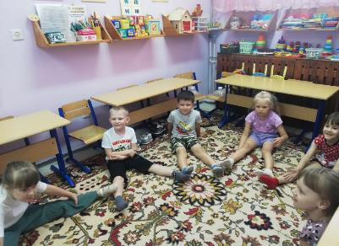
Во время прогулок, поездок вы также можете контролировать произношение «трудного» звука у ребёнка в спонтанной речи, попросив рассказать о чём-то, описать предмет. Если вы отправляетесь на отдых, в отпуск — не упустите возможность использовать новые впечатления ребёнка для развития выразительности речи. При описании, например, моря, гор, пейзажа обращайте внимание ребёнка на использование прилагательных и других частей речи, делающих нашу речь богаче. Чаще говорите с ребёнком и не только на бытовом уровне, следите за собственной речью, избегайте слов-паразитов, ведь дети очень часто копируют речь родителей, их манеру общения.

Можно предложить ребёнку игры, которые тренируют силу и длительность выдоха:
Обдувать одуванчики несколькими короткими, а потом одним долгим выдохом;
Пускать мыльные пузыри через соломинку (разводить детский шампунь)
Надувать воздушные шарики;
Стараться надувать надувные игрушки, круги, мячи;
Учиться плавать, выдыхая в воду, нырять;
Дуть на детские флюгера.
Развитию мелкой моторики способствуют следующие действия:

Самообслуживание (молнии, кнопки, пуговицы, шнурки);
Собирать, перебирать ягоды;
Помогать взрослому полоть грядки;
Выкладывать рисунки из камней (шишек, спичек, круп);
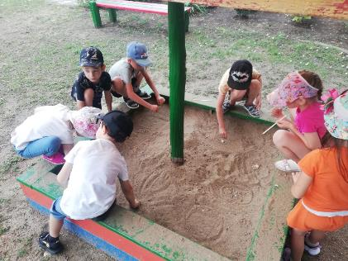
Играть с глиной, мокрым песком;

Играть с мячами и мячиками (бросать, ловить, бить в цель)
В дождливые дни можно:
Собирать мозаики, конструкторы, пазлы;
Очень пригодятся разноцветные бабушкины клубочки;
Перебирать крупы;
Раскрашивать раскраски цветными карандашами;
Складывать простые игрушки из бумаги (оригами);
Вышивать (крупным крестиком);
Завинчивать гайки (игрушечные и настоящие);
Плести из бисера;
Лепить из пластилина, пластика, теста.
Очень важно продолжать развивать мышцы речевого аппарата (неспецифического)

Жевать мясо (а не только сосиски и котлеты);
Жевать сырые овощи (морковь, редис, огурцы) и фрукты (яблоки, груши…);
Лизать языком с блюдца варенье, сметану, йогурт – для распластывания -языка;
Полоскать рот;
Жевать боковыми зубами;
Сосать сухарики из хлеба, булки (солёные);
Лизать эскимо.
И в любое время можно поговорить с ребёнком. Эти игры способствуют развитию грамматического строя речи, связной речи.

Скажи наоборот (высокий-низкий)
Посчитаем (1 рыба, 2 рыбы, 5 рыб)
Скажи ласково (птица – птичка, ковер – коврик)
Один – много (стул – стулья, много стульев; дом – много домов)
Словообразование (напр.: стол из дерева – какой? – деревянный)
Подбирать определения (Какие бывают собаки: большие, служебные …);
Игра «Угадай, что я вижу» (по описанию узнать задуманный предмет) (Зелёная, кудрявая, белоствольная. Что это? Берёза);
Назвать слова с определённым слогом, звуком;
Составлять предложения с заданными словами;
«А если бы» (помечтать на тему: «А если бы у меня был ковёр-самолёт, шапка-невидимка...»);
Играем, развивая фонематические процессы у детей старшего дошкольного возраста:

Повтори за мной ( слоговые дорожки – па – ба – па, та-да-та и т.д);
Назови первый (последний) звук в слове;
Где спрятался звук - в начале? В середине? В конце? - ищем звук [Л] в слове ЛОПАТА, КОЛПАК, КОЛ;
Уделяйте своему ребенку больше внимания, чаще находитесь на свежем воздухе, посещайте игровые площадки, парк.
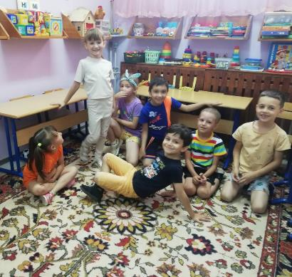
Желаю вам приятного отдыха и огромных успехов!

